МБОУ
«ОССОРСКАЯ СРЕДНЯЯ ШКОЛА»
Карагинского района, Камчатского края

" Природа - вечный источник здоровья, бодрости, красоты.
Она нам не жалеет ничего, даря свои бесценные дары,
И требует взамен лишь одного – чтоб люди были к ней добры».

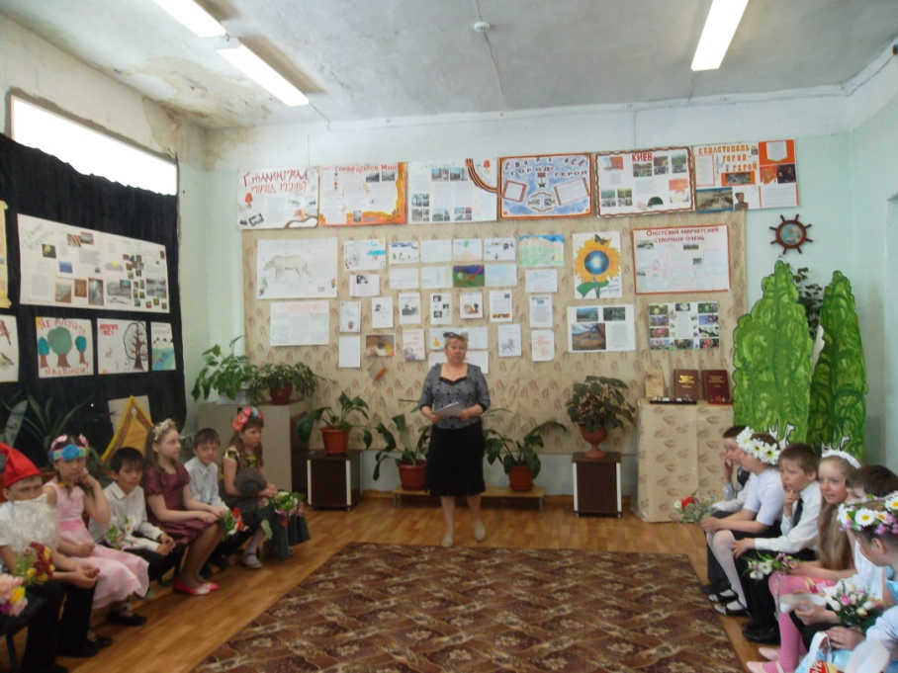
Выполнила:
Дорошенко М.П,
Учитель начальных классов
МБОУ «ОСОШ»

П.Оссора

Утренник «Береги природу»
Цель: воспитание любви и бережного отношения к природе.
Целевая аудитория: учащиеся 2-3 класса
Оформление:
* рисунки «Берегите лес!»; книги «Красная книга Камчатки» (растения и животные)
* творческие работы учащихся; «Березы»;
* экологические плакаты: «Не разоряйте птичьи гнезда», «Все мы звенья одной цепи», «Не разжигайте костер!», «Покормите птиц зимою!»;
* стенгазеты: «Экология и мы», «Животные Камчатки, занесенные в Красную книгу»
Сценарий
Учитель. Взгляните вокруг – какой большой и прекрасный мир нас окружает: деревья, травы, цветы, солнце. Все это природа.
Жизнь неотделима от природы. Природа колыбель человечества. Она кормит, поит, одевает нас. Она щедра и бескорыстна.
Природа - вечный источник здоровья, бодрости, красоты.
Она нам не жалеет ничего, даря свои бесценные дары,
И требует взамен лишь одного – чтоб люди были к ней добры.
«Любить природу – значить любить Родину». Сказал писатель Михаил Пришвин.
- Здесь всё раскрыто нараспашку –
Поля, овраги, тиходол,
Душистую срываю кашку уже тяжёлую от пчёл.
2. Вот что говорили другие писатели о природе.
- Леонид Леонов: «Человек, который понимает природу, благороднее, чище».
- Константин Паустовский: «Я не знаю более близкого мне, чем наши простые люди и ничего более прекрасного, чем наша Земля».
- Лев Толстой: «Счастье – это быть с природой, видеть её, говорить с ней».
- Максим Горький: «Человек должен устраивать землю так же заботливо, как он привык устраивать своё жилище, свой дом».
- Михаил Шолохов: «Человек должен украшать землю».
3. Из всех природных ресурсов самым большим богатством является Земля. Недаром её называют матерью – кормилицей.
Литературная композиция:
1. Будь благодарен каждому клочку земли
Куда ступал ты на веку.
Земля тебе дарует благодать
И хлеб сулит, а не пустые бредни.
Даёт тебе всё то, что может дать
Траву и камень, и приют последний.
- А вода? Голубая, нежная, чистая
Что может быть лучше её?
Вода даёт жизнь всему живому.
3. Так же как и землю, и воду – мы любим лес. Лес – это чудесное творение природы. Немногое может сравниться с ним по красоте.
4. Величайшее благо, источник жизни всего – кислород, которым снабжают нас растения. Если человек без пищи может прожить более месяца, без воды пять дней, то без кислорода – не более трёх минут.
5. Знаем ли мы какая нас окружает огромная семья «братьев» наших меньших: зверей, птиц, насекомых? Среди них множество наших верных друзей.
6. Что жизнь без неба, где родится зной,
Без дальних гор, где снежные седины,
И дерева цветущего весной, глядящего на снежные вершины?
Без мотыльков, чей мимолётный век,
Без воронов живущих три столетья,
Без иссякающих в пустыне рек,
И рек, которым нет преград на свете?
7. Что жизнь без добрых и без злых зверей?
Без птиц лесных и песни их беспечной?
Жизнь не полна без широты полей,
Жизнь без примера их свободы вечной.
Звучит песня «Просьба»
- Природа, как израненная птица, кричит, просит нас о помощи. Мы должны сохранить природные богатства для тех, кто будет жить на Земле после нас.
8. На земле исчезают цветы,
С каждым годом заметнее это,
Меньше радости и красоты оставляет нам каждое лето.
Откровенье цветов луговых нами понято было едва ли.
Беззаботно топтали мы их и безумно, безжалостно рвали.
9. В нас молчало безумное «стой!»
Нам казалось всё мало, всё мало.
А потом в толчее городской мы охапками тащим устало.
И не видели, как из – под ног молчаливо, дыша еле – еле,
Обречённо глядел василёк, безнадёжно гвоздики глядели…
10. С целым миром спорить я готов.
Я готов поклясться головою
В том, что есть глаза у всех цветов
И они глядят на нас с тобою.
В час раздумий наших и тревог,
В горький час беды и неудачи
Видел я: цветы, как люди, плачут
И росу роняют на песок.
11. Если я сорву цветок, если ты сорвёшь цветок,
Если все: и я, и ты, если все сорвут цветы –
Опустеют все поляны, и не будет красоты!
Сценка «В лесу»:
Девочка – ромашка сидит с букетом лекарственных трав.
Много трав растёт полезных, на Земле страны родной.
Могут справиться с болезнью, мята, пижма, зверобой.
Травяная ведьма: Я хочу тебе, дружок,
Дать в букет ещё цветок. (протягивает цветок дурмана)
Ромашка: Разгадала твой обман! Посмотрите, вот дурман –
Ядовитая трава, разболится голова
От подарка твоего, забирай назад его! (Ведьма убегает.)
Ромашка: Ох, уж эта Травяная ведьма! Так и норовит сделать гадость. То корешок ядовитый подсунет, то траву несъедобную.
(Крадучись возвращается Травяная ведьма.)
Ведьма: Я, одумалась, ребята. Лучше вместе в лес пойдём.
Соберём шалфей и мяту. Нежных ландышей нарвём. Дома их поставим в воду.
Ромашка: Поняла я, братцы сразу хитрый замысел её.
(Загораживает ребят от ведьмы. Ведьма грозит Ромашке кулаком и убегает.)
Ромашка: Мы растенья эти знаем, бережём и охраняем
От таких лихих, как эта, собирательниц букетов.
В книгу красную они уж давно занесены.
Мы их рвём не на потеху, отнесём мы их в аптеку,
Из даров лесного царства люди делают лекарства.
Танец «Цветов»
- Ребята, а кто знает, что такое Красная книга природы? (Это книга, в которую заносят редкие виды растений и животных. Представителей природы, занесённых в эту книгу, охранять нужно особенно бережно.
- А все ли мы бережно относимся к природе? Придите в лес, в тундру и вы все во многих местах увидите следы варварского отношения к красоте.
Литературная композиция:
- Всё так изранено в лесу, как после дней войны
Здесь уцелевшей не найти ни ели, ни сосны.
Берёзку ножиком пырнул, какой – то живоглот
Мне кажется из – под коры моя слеза течёт.
От этой чёрствости людской, болит душа моя
Под искалеченным дубком не ветер стонет – я.
- Вот муравейник подожжён кощунственной рукой
Мне кажется, горит не он, а дом пылает мой
Земля в ожогах и рубцах, как в дни большой беды
Хмельного ухарства следы, беспечности следы…
Ушли, обидев красоту, смутив лесной уют.
Не услыхав, что за спиной все листья слёзы льют.
- И, конечно, тревожно, что порой мы безбожно
Не храним, что имеем, не щадим, не жалеем.
Словно самую малость нам на этой планете
Жить и править осталось.
Не хозяева вроде, так добро своё губим.
А гордимся природой и Отечество любим.
Звучит песня «Плакали зверушки.»
В любое время года, - весной, летом, осенью, зимой, - природа прекрасна. Она всегда полна звуков, ароматов, красок, света.
- Отгадайте загадку.
Тает снежок, ожил лужок, день прибывает. Когда это бывает? (весной.)
- Солнце, словно янтарь засияло,
Вновь укутало землю теплом,
И из снежного одеяла ручейки побежали кругом.
Лёгким шагом, пройдя по тропинкам,
К лесу мрачному вышла Весна,
И своею зелёной косынкой все деревья покрыла она.
- На ветвях, где снежинки лежали,
Изумрудом блеснула листва,
А внизу, на земле прорастала молодая трава – мурава,
Всё вокруг было весело – звонко, ветерок не смолкал допоздна,
А в тени под сосною тихонько облегчённо вздохнула Весна.
Танец – хоровод «Весеннее настроение»
(Выходит Лесовичок)
Лесовик: - Здравствуйте, ребята. Я – Лесовичок. Недавно прошёлся я по весеннему лесу и вот какие подслушал разговоры.
(Выходит девочка в костюме вербы и мальчик в костюме дуба.)
Верба: Послушай, дубочек… Я проснулась и не понимаю – сейчас весна?
Дуб: Конечно, вербочка, весна.
Верба: А почему же ты стоишь в жёлтых листьях, как осенью?
Дуб: Ты ещё махонькая, оттого и не знаешь. Я не простой дуб, я – зимний. На зиму листья не сбрасываю, в золотой шубе красуюсь. А листопад у меня – весной. Скину я прошлогоднюю шубу и свежей зеленью оденусь. Хоть я и зимний, а весны тоже не пропущу.
(Появляются Бабочка – крапивница и Муха.)
Крапивница: Пусти, Муха, пусти негодная! Тут на брёвнышке моё место, я сама хочу на брёвнышке греться!
Муха: Кто ты такая, чтоб тебя пустить?
Крапивница: Бабочка я, Крапивница. Не тебе, Мухе, чета!
Муха: Ну и лети себе в крапиву.
Крапива: Где крапива, её ещё нет?
Муха: А мне какое дело? Это мой дом, моя стенка, моё тёплоё брёвнышко. Я ещё осенью сюда забралась, всю зиму проспала в щёлочке под окошком.
Крапивница: И я спала в щёлочке под окошком! Ты с какой стороны?
Муха: С левой.
Крапивница: А я справой! Я тоже здешняя!
Муха: Ну, тогда садись рядышком. Вместе зиму коротали, вместе на весеннем припёке погреемся!
(Выходят мальчик – филин и зяблик.)
Филин: Сиди, не бойся… Я тебя, зяблик, не трону. Я тебя спросить хочу.
Зяблик: О чём, филин?
Филин: Обида у меня. Ну, понимаешь, весна пришла. Радостно! Все птицы петь взялись. И всем эти песни по душе. И синиц хвалят за пение, и овсянок, и тебя.
Зяблик: А что – у меня песенка хорошая!
Филин: Пускай хорошая. Но ведь и я запел, и я стараюсь. А меня слушать не хотят. Бегут, понимаешь, кто куда.
Зяблик: А какая у тебя песенка?
Филин: Замечательная! Вот, послушай: Пу – гу! Пу – гу! Пу – гу! Пу – гу! Стой, куда ты? И этот удрал. И чем моя песенка не нравится?
Лесовичок: Да! Весна – время тающего снега, говорливой воды, птичьих запевок, время новых прилётных птиц, их хлопот и песен.
Учитель: Ребята, а как называется полуостров, на котором мы живём? (Полуостров Камчатка.)\
Какие удивительные по красоте есть природные уголки на нашей любимой Камчатской земле?
Это неповторимая по своей красоте – роща грациозных пихт, Долина гейзеров, наши берёзовые леса полные грибов и ягоды. Наша бесконечно прекрасная тундра с первыми криками оленят.
Литературная композиция:
1. Край широкий, сердцу милый!
От восхода до заката здесь играют оленята, набирая в беге силы.
Горизонт раскрыл ресницы, зори красят небосвод,
Над Камчатскою землицей утро новое встаёт.
2. Разноцветными коврами тундра выткала наряд
И багряными кострами сопки в зареве горят.
Вьётся лентой голубою к морю быстрая река.
Над рекою меж собою шепчут ветки тальника.
Викторина «Люби и знай свой родной любимый край»
Назовите нашу малую Родину. (Родина наша – посёлок Оссора.
Оссора в переводе с корякского языка «Домик горбуши»).
- Назовите названия улиц в п.Оссора. (Заводская, Советская, Лукашевского, Центральная, Строительная, Озерная.)
- Как называется сопка, которая находится между Оссорой и Карагой? ( Колдунья.)
- Какую рыбу можно поймать зимой на бухте? (Навага, корюшка, зубатка.)
- А кто знает, из каких продуктов варится уха? (Рыба, картошка, лук, соль, перец, вода, лавровый лист, укроп.)
Литературная композиция:
1. Вот она соседка океана древняя Камчатская земля;
Сопки, серебристые вулканы,
Бухты, многоводные поля.
2. К лицу тебе суровые метели, густой туман, седые льды.
В такт светлой музыки рассвета шумит романс морской волны.
Ну, а когда наступит лето, она под золотым лучом,
Вся расцветёт, зазеленеет, покрывшись бархатным ковром.
3. Камчатка – родина вулканов.
Камчатка – вот начало дня.
И с каждым днём и с каждым часом
Сильней к себе манит меня.
5. Корякская тундра во взоре моём,
Сияешь ты вся серебристым песцом.
И в небе безмолвном отдавшись покою
Меня покоряешь своей красотою.
Учитель: Я приглашаю вас поиграть «Ты катись, веселый бубен»
Ты катись, весёлый бубен, звонко, звонко по рукам.
У кого весёлый бубен, тот сейчас станцует нам.
А теперь я по порядку, предлагаю вам загадки.
О Камчатской нашей тундре, ну – ка, кто тут самый мудрый?
А. На скале он строит дом, разве жить не страшно в нём?
Хоть кругом и красота, но такая высота!
Наш хозяин не боится, со скалы крутой скатиться –
Два могучие крыла у хозяина… (орла.)
Б. Трещала с самого утра: «Пор-р-ра! Пор-р-ра!»
А что с утра? Такая с ней морока, когда трещит ….(сорока.)
В. Злая, как волчица, жжётся, как горчится!
Что это за диво – это же - … (крапива.)
Г. Золотой и молодой, за неделю стал седой.
А денёчка через два, облысела голова
Спрячу я в карманчик бывший …. (одуванчик.)
Д. Погляди на молодцов, веселы и бойки.
Волокут со всех концов, материал ля стройки.
Вот один споткнулся вдруг, под тяжёлой ношей,
И спешит на помощь друг, тут народ хороший.
Без работы, хоть убей, жить не может … (муравей.)
Награждение детей за конкурс «Береги природу»
Есть просто храм, есть храм науки.
А есть ещё природы храм –
С лесами, тянущими руки навстречу солнцу и ветрам.
Он свят в любое время суток.
Открыт для нас в жару и стынь,
Входи сюда, будь сердцем чуток,
Не оскверняй её святынь.
Истинный друг природы тот, кто бережёт каждое деревце, каждую веточку, не допустит пожара в лесу.
Истинный друг природы тот, кто бережёт воду, бережёт реки и озёра от загрязнения. Сажает деревья по берегам рек, озёр, оврагов, дорог, кто растит новые леса.
Истинный друг природы тот, кто растит сады, украшает землю цветами.
Берегите Землю! Берегите!
Жаворонка в голубом зените,
Бабочку на листьях повилики,
На тропинке солнечные блики,
На камнях играющего краба,
Над пустыней тень от баобаба,
Ястреба, парящего над полем,
Полумесяц над речным покоем,
Ласточку, мелькающую в жите,
Берегите Землю! Берегите!
Звучит песня «Лесной марш»

